Осторожно! Остеопороз!
(Памятка для населения)

Остеопороз – многофакторное заболевание опорно-двигательного аппарата человека, поражающее все кости скелета, характеризующееся уменьшением массы костной ткани и сопровождающееся снижением плотности и прочности костей, повышению риска переломов. В процессе болезни скелет человека становится более хрупким, а вероятность переломов значительно возрастает.
По данным Всемирной Организации Здравоохранения, это заболевание по распространенности занимает четвертое место среди неинфекционных заболеваний после болезней сердечно-сосудистой системы, онкологических заболеваний и сахарного диабета. Остеопорозом в мире страдают каждая третья женщина и каждый пятый мужчина старше 50 лет. В России остеопороз имеют 33,8% женщин и 26,9% мужчин старше 50 лет, у 20 млн. состояние минеральной плотности кости соответствует остеопении и 34 млн. жителей страны имеют реальный риск низкоэнергетических (остеопоротических) переломов.
Женщины в большей степени, чем мужчины подвержены остеопорозу, особенно в постменструальный период. Причиной тому является снижение уровня эстрогена в организме.
Гормональные нарушения, возрастные изменения уровня половых гормонов приводят к изменению многих процессов в организме, в том числе и к нарушению обмена кальция, к нарушению процессов активации витамина D, которые в первую очередь ответственны за прогрессирование остеопороза.
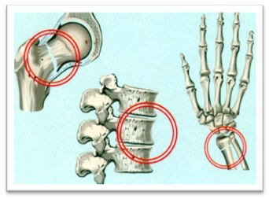
При остеопорозе могут произойти переломы любых костей, но наиболее типичны переломы позвоночника, шейки бедра и лучевой кости. Особенностью переломов при остеопорозе является то, что они случаются при небольшой травме или даже без нее – при поднятии сумки с продуктами или приступе кашля.
Факторы риска развития остеопороза делятся на неуправляемые и управляемые, которые мы можем изменить.
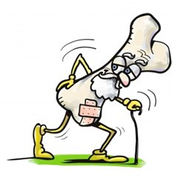
Неуправляемые:
• возраст старше 65 лет;
• женский пол;
• ранняя менопауза — до 45 лет;
• предшествующие переломы;
• наследственная предрасположенность;
• прием глюкокортикоидов более 3-х месяцев;
• длительная иммобилизация – более 2-х месяцев;
• некоторые эндокринные заболевания.
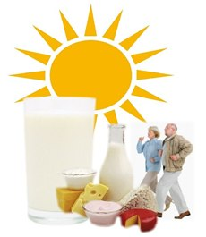
Управляемые факторы риска, которые мы в силах изменить:
• несбалансированное питание;
• недостаточное потребление кальция и витамина D c пищей;
• недостаточная двигательная активность;
• низкая масса тела,
• вредные привычки (курение, злоупотребление алкоголем)
• профессиональные вредности.
Как фактор риска развития остеопороза медики указывают вибрацию – а с ней связаны многие рабочие профессии. Как показали данные денситометрии, вибрация приводит к нарушениям в костной ткани, которые проявляются локально чаще всего в костях кистей, предплечья и голени. Под влиянием этого фактора также могут произойти существенные изменения в скелете.
Профилактика переломов
Склонность к падениям у пожилых людей обычно бывает связана с такими факторами, как мышечная и общая слабость, нарушения зрения, нарушения сна, расстройства равновесия, прием некоторых неврологических препаратов, снижение остроты слуха и зрения и др. Мероприятия по профилактике падений занимают важное место в лечении остеопороза.
Полезные советы, как избежать падений:
• делайте упражнения для улучшения равновесия;
• следите за зрением и слухом, регулярно посещайте окулиста и ЛОР-врача;
• используйте, при необходимости, дополнительные приспособления для ходьбы (ходунки, трость);
• проконсультируйтесь с врачом, если Вас беспокоит головокружение;
• носите обувь с широким каблуком и нескользящей подошвой.

Следите за тем, чтобы обстановка в доме была максимально удобной и исключала возможность падений:
• все помещения в квартире должны быть хорошо освещены;
• коридоры, проходы и лестницы должны быть свободными;
• вдоль лестниц можно установить поручни, ковры и провода должны быть закреплены;
• стулья должны быть устойчивыми и не качаться;
• при вставании на стул или другую опору нужно убедиться в ее прочности и наличии неподвижного устройства, чтобы удержаться от падения с помощью рук;
• нужные вещи нужно расставлять таким образом, чтобы их можно было достать с полки двумя руками одновременно;
• в ванной комнате пол лучше покрыть нескользкими ковриками

